l'ASSO GYM SGMS
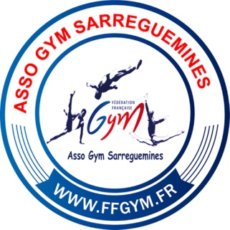

Le Bulletin
9 septembre 2015 | Édition 1, NumÉro 2
Association Affiliée  à la Fédération Française de Gymnastique  et la ligue Lorraine sous le N° 12057.032  agrément ministériel 14 462 du 05/03/1955  inscrit au Tribunal de SARREGUEMINES au 24/04/1952 N° FOL 914  N° SIRET  379493703000 19 | C’est la rentrée  Les entrainements ont repris depuis ce lundi, il reste encore des places dans certains groupes. N’hésitez pas à contacter les coachs ou le secrétariat pour tout renseignement.  Le site du club est à votre disposition :  www.assogymsarreguemines.e-monsite.com  N'hésitez pas à venir au devant des membres du Comité ou des moniteurs.  Encadrement  Depuis le 1er septembre 2015, Julie DELGADO est venu compléter l’équipe d’encadrement du club. Elle sera plus particulièrement en charge des groupes loisirs et poussines. Bienvenue à elle.  CLIQUEZ ICI  Les dossiers d'inscriptions  Les dossiers d'inscriptions peuvent être retirés :  du lundi 31 aout 2015 au samedi 5 septembre 2015  tous les jours de 17h00 à 19h00 et le mercredi et samedi de 14h00 à 19h00.
ASSO GYM SGMS  Complexe Emilie LE PENNEC  Rue Maire MATHIEU  57200 SARREGUEMINES  Téléphone  09 75 57 41 79  Adresse électronique  assogymsarreguemines@orange.fr  Nous sommes sur le Web !  www.assogymsarreguemines.e-monsite.com  Président : Philippe DILLMANN  Vice président : Thierry BRAND  Trésorier:  Stéphane GUERBERT  Secrétaire : Sybille EBERHARDT | HAUT NIVEAU  Les entrainements reprendront pour l'ensemble du club à partir du 7 septembre 2015.  COMPETITION  Premiers cours de juges pour les filles. Tous les dimanches à partir du 13 septembre. Les cours se passent à Metz de 9h00 à 16h00. Bonne chance aux quatre candidates. Lisa, Perrine, Séverine et Julie  Rendez vous à 8h00 devant le gymnase.  EVOLUGYM  Des places sont encore disponibles pour le renforcement du lundi soir, le step du mardi, les cours SANTE GYM du mercredi. Renseignements au complexe ou auprès des coachs.  EVENEMENTIEL  Bourse aux équipements le samedi 26 septembre au complexe.  Sortie du mois  Samedi 26 septembre  Le club organise une bourse aux équipements et matériel de musculation . Vous pouvez venir déposer vos produits en dépôt vente ou passer commande de justaucorps.  Elvin et Mary sont en charge de réceptionner votre matériel.  Coordonnées  Le complexe Emilie LE PENNEC se situe dans la zone commerciale de SARREGUEMINES.  Pour plus d'information sur les horaires, vous pouvez contacter Elvin ERKMEN, notre secrétaire au numéro suivant : 09 75 57 41 79  Liens Web  Le site du club vous permet de compléter vos renseignements : www.assogymsarreguemines.e-monsite.com  Vous pouvez également nous contacter par voie electronique : assogymsarreguemines@orange.fr

